ТЕХНИЧЕСКОЕ ОПИСАНИЕ № 86296000

к ГОСТ 12.4.303-2016 «Одежда специальная для защиты от пониженных температур. Технические требования».

86296000 Полукомбинезон зимний Стандарт (тк.Оксфорд), т. синий

Согласовано:
Руководитель дизайн-бюро: Ненадова И.А.

Исполнители:
Конструктор: Дунаева А.А.
Технолог: Онунина О.А.
Заец Е.А.

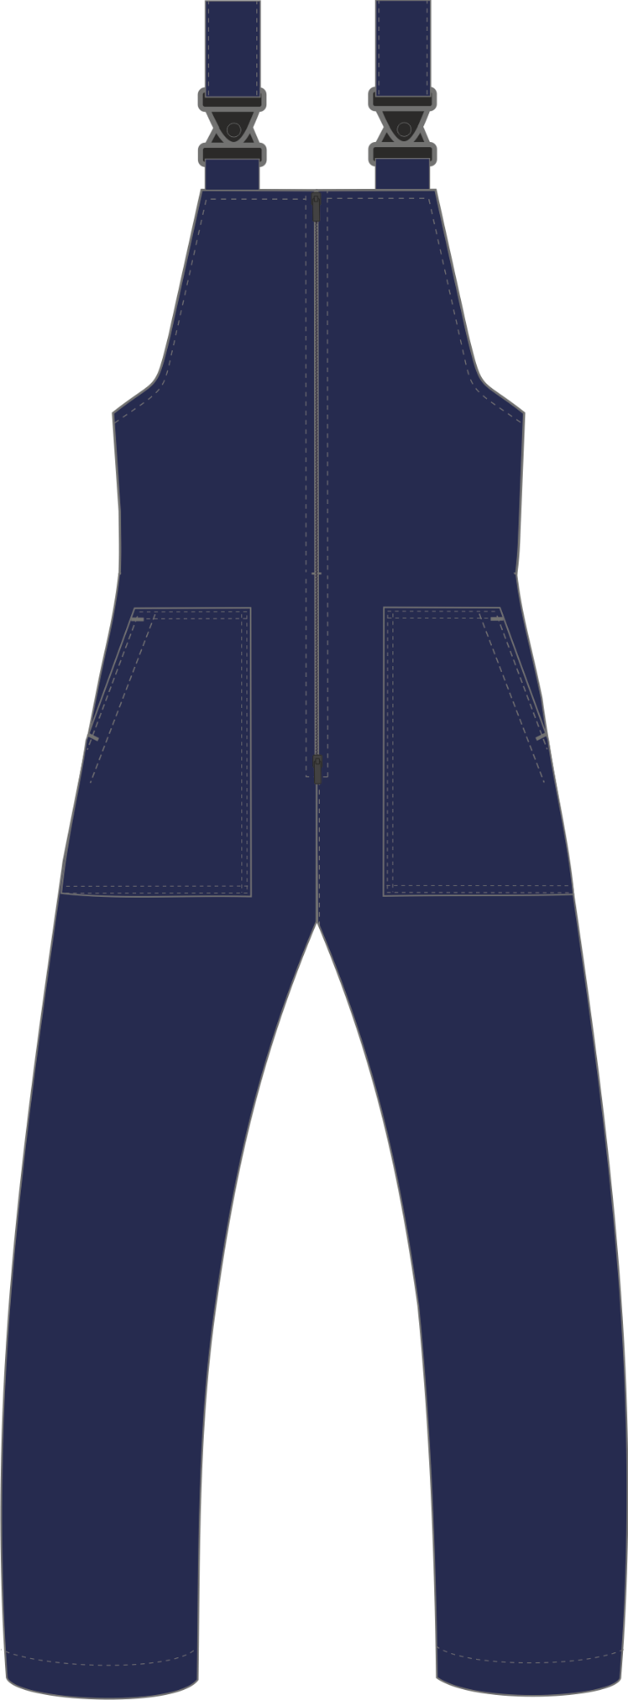
Рис. 1. Эскиз Полукомбинезон зимний Стандарт (тк.Оксфорд).
Вид спереди

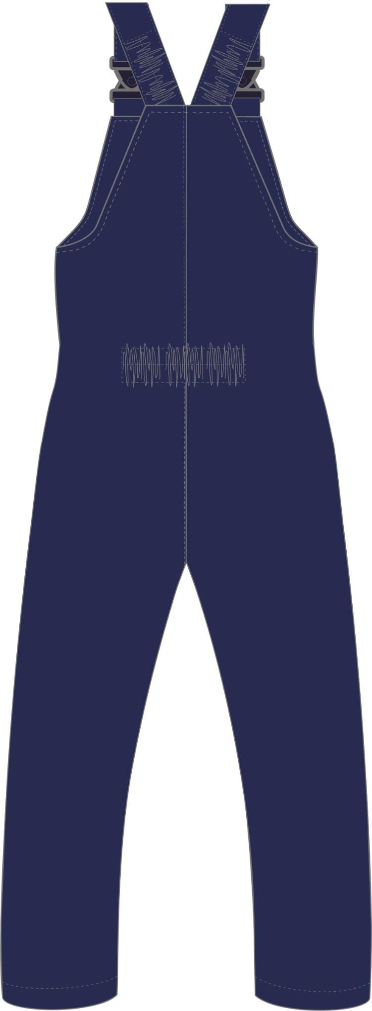
Рис. 2. Эскиз Полукомбинезон зимний Стандарт (тк.Оксфорд).
Вид сзади
Изготовление и раскрой (отклонения от нитей основы в тканях и допуски при раскрое) куртки, должны соответствовать требованиям настоящего технического описания, основам промышленных методов обработки специальной одежды и образцу, утверждённому в установленном порядке.
Куртки по размерам должны изготавливаться на типовые фигуры, в соответствии с классификацией: по обхвату груди 80-140, по росту 158-200 по ГОСТ 31399-2009 и настоящего технического описания.
Табл. 1.
Обхват груди типовой фигуры, см
80-84 | 88-92 | 96-100 | 104-108 | 112-116 | 120-124 | 128-132 | 136-140
Рост типовой фигуры, см
158-164 |  | 170-176 |  | 182-188 |  | 194-200

Описание внешнего вида модели
Полукомбинезон зимний Стандарт (тк. Оксфорд) предназначен для защиты работающих от пониженных температур в различных отраслях промышленности, изготавливается в соответствии с ГОСТ 12.4.303-2016 «Одежда специальная для защиты от пониженных температур. Технические требования».
Полукомбинезон прямого силуэта, с центральной застёжкой на двухзамковую тесьму «молния». Полукомбинезон с цельнокроеной грудкой и спинкой.
Передние половинки с накладными карманами с наклонным входом. Боковой срезы карманов входят в боковой шов полукомбинезона.
По спинке в области талии с изнаночной стороны настрочена кулиса с эластичной тесьмой для прилегания изделия по фигуре.
Длина бретелей регулируется при помощи фастексов и внутренней эластичной тесьмы.
Полукомбинезон с притачным утеплителем, который простёган с подкладкой вертикальными параллельными строчками в соответствии с разметкой на лекалах.
Низ полукомбинезона обработан швом в подгибку с закрытым срезом.
На левую переднюю половинку подкладки в области груди настрочена этикетка ФИО.

